Biyometri nedir?
Biyometri, bireyin ölçülebilir fiziksel ve davranışsal özelliklerini tanıyarak kimlik saptamak üzere geliştirilmiş otomatik sistemler için kullanılan bir terimdir. Özetle, biyometri kişinin ölçülebilir biyolojik izlerini ifade etmektedir. e-Pasaportlarda yüz, parmak izi ve göz bebeği olmak üzere üç tür biyometrik verinin kullanılması mümkündür. Bunlardan göz bebeği biyometrisine dünyada henüz geçilmemiş olmakla birlikte bazı ülkeler tarafından bu konuda çalışmalar yapılmaktadır.
Biyometrik fotoğraf nedir? Nerede çektirebilirim?
Biyometrik vesikalık fotoğraflar, standartları ICAO tarafından belirlenen ve Makinede Okunabilen Seyahat Belgelerinde kullanılan yüksek kaliteli, belli ölçüleri ve özellikleri olan ve yüz biyometrisinin tespit edilebildiği fotoğraflardır. Biyometrik vesikalığın ebatları 35 mm x 45 mm olarak belirlenmiştir. Tüm fotoğrafçılarda biyometrik vesikalık çektirmek mümkündür.
Biyometrik vesikalık fotoğrafın birebir örneği aşağıdaki gibidir:
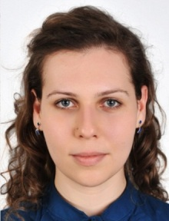 | 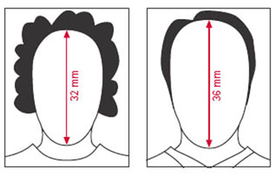
ICAO standartlarına göre biyometrik vesikalık fotoğraflarda yüz, 45 mm olan fotoğraf boyunun %70'i ile %80'i arasında bir yer kaplamalıdır. Bu da yaklaşık olarak 32 mm. ile 36 mm. arasında bir ölçüyü ifade etmektedir.
ICAO standartlarındaki biyometrik vesikalık fotoğraflar için aranan özellikler aşağıda örneklerle açıklanmıştır.
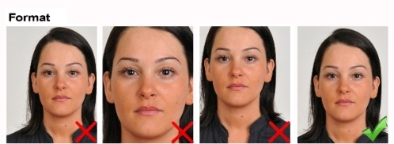
Yüz, fotoğraf üzerinde ortalanmış olarak saç modeliyle birlikte tamamen görünür olmalıdır.
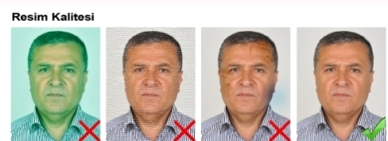
Fotoğrafta leke ve bükülmeler olmamalıdır. Renkler nötr olmalı ve yüzün doğal renklerini yansıtmalıdır.
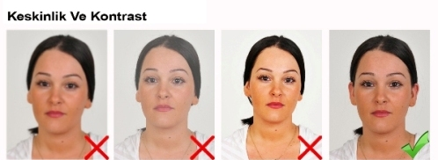
Kontrast iyi ayarlanmalı, ayrıntılar yeterince keskin ve net olmalıdır.
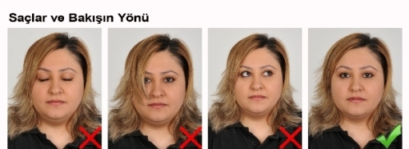
Gözler açık konumda olmalı ve net olarak görünmelidir. Saçlar gözleri kapatmamalı ve fotoğraf çekilirken doğrudan kameraya bakılmalıdır.
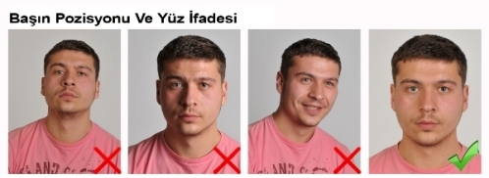
Başın konumu dik olmalı, baş herhangi bir yöne dönük olmamalıdır. Fotoğraf gülme vb. mimikler olmadan, ağız kapalı olarak çekilmelidir.
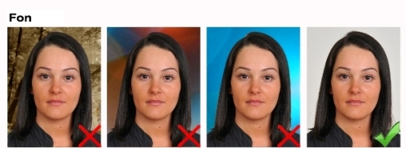
Fon açık, tek renk (gri tonda veya beyaz) ve desensiz olmalıdır. Fonda gölgeler oluşmamalıdır.
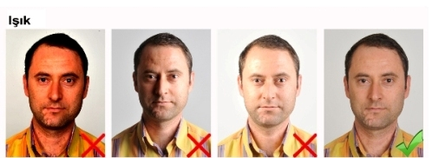
Işık yüze eşit ölçüde yansıtılmalı, yansıma veya gölgeler bulunmamalıdır. Fotoğrafta "kırmızı-göz" bulunmamalıdır.
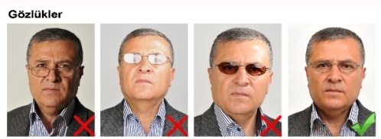
Gözler net bir şekilde görünmeli, gözlük camı üzerinde yansımalar bulunmamalı, renkli cam veya güneş gözlüğü kullanılmamalıdır. Gözlük camının kenarı veya çerçevesi gözleri kapatmamalı ya da gözleri kapatacak ölçüde kalın olmamalıdır.
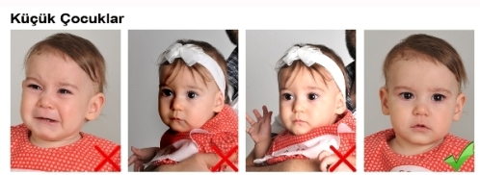
Küçük çocukların fotoğraflarında başka kişi veya nesneler bulunmamalıdır.
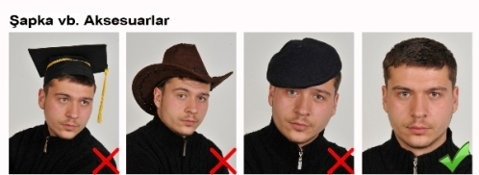
Kişinin zorunlu olarak kullandığı gözlük ve benzeri aksesuarlar dışında fotoğrafta şapka, başlık, pipo, vb. nesneler bulunmamalıdır.
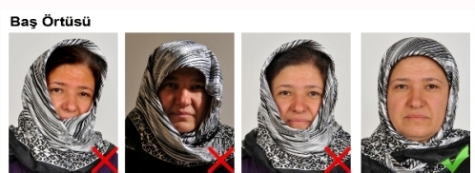
Başörtülü fotoğraflarda yüz çene ucundan alına kadar görünür olmalı, yüzün üzerinde gölgeler oluşmamalıdır

